Notice utilisation
Installer Visual Studio Code (Vscode), disponible sur le microsoft store
Installer python et conda (si cela n’est pas déjà fait)

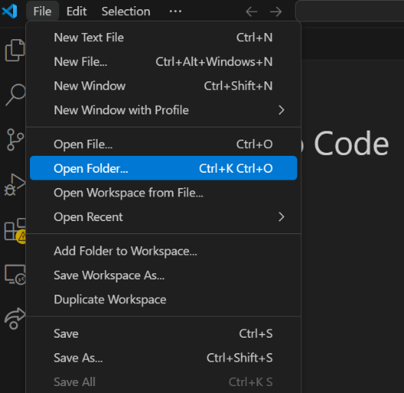
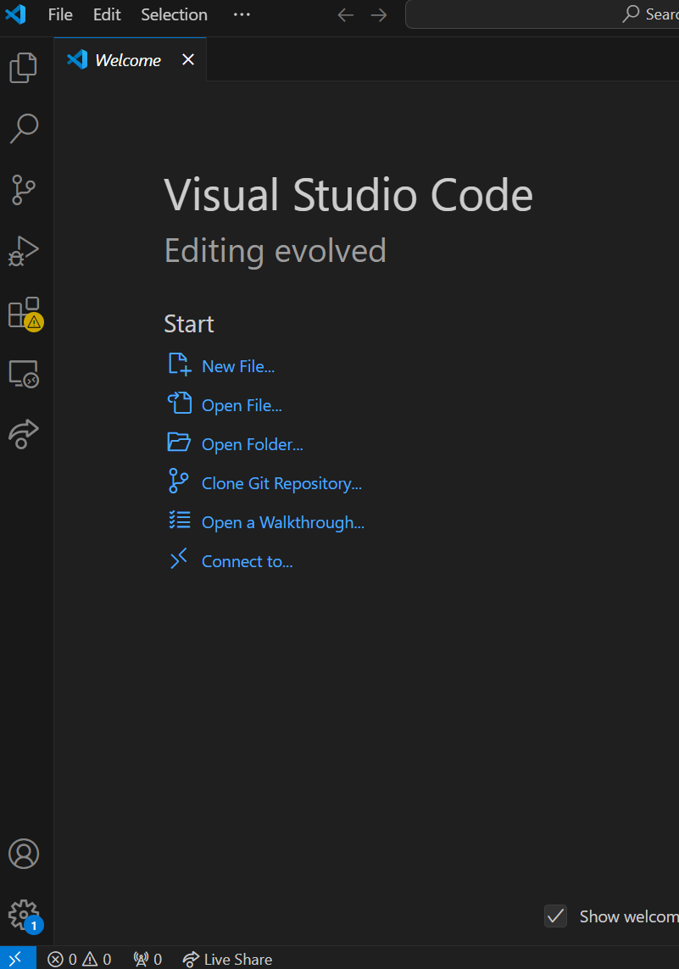
Ouvrir Vscode, aller dans l’onglet « file » puis « open folder » et sélectionner le fichier « segmentation_organoid »
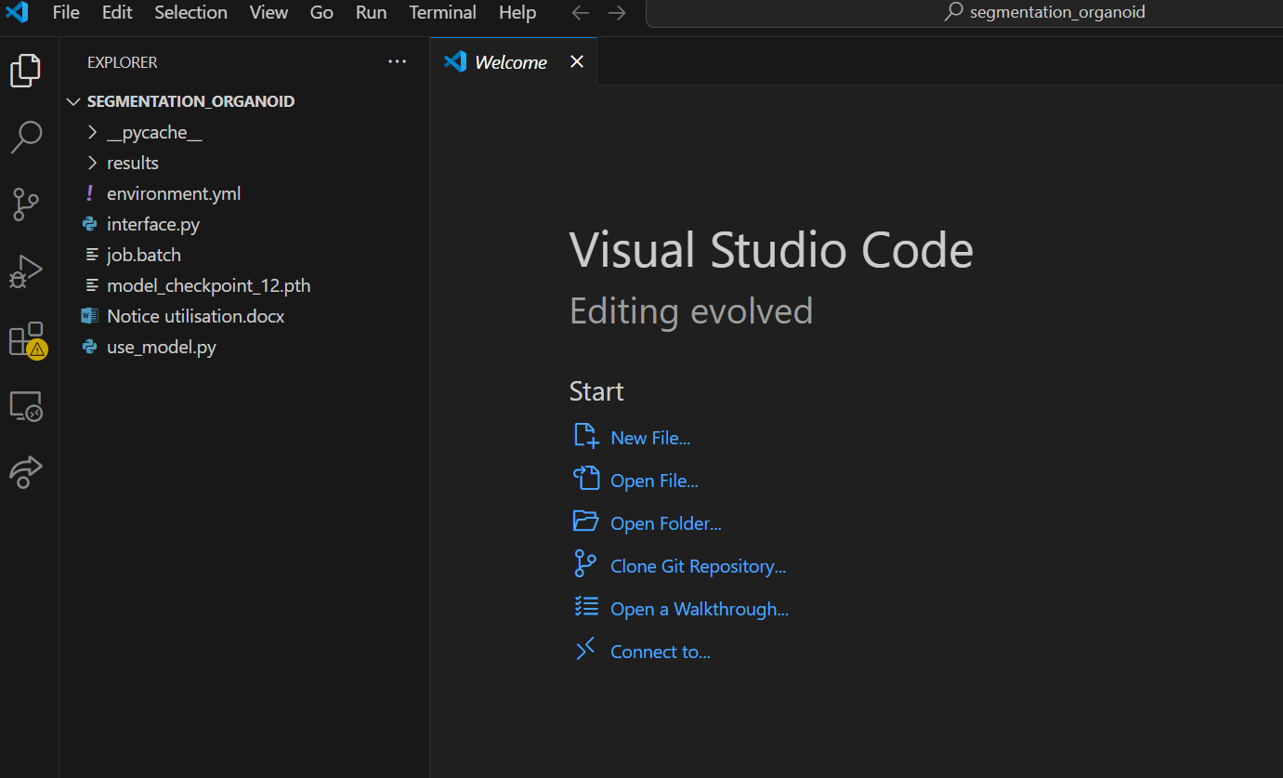
Aller dans l’onglet « terminal » puis « new terminal »
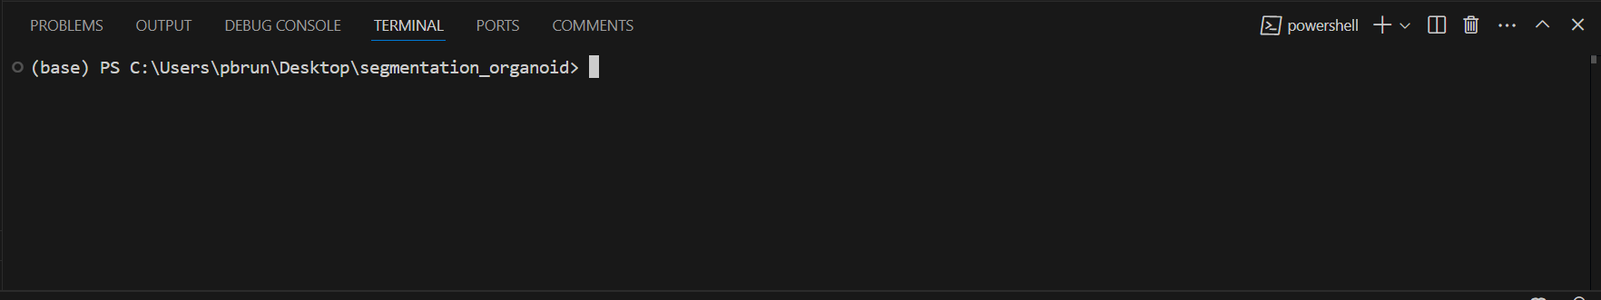
Cela ouvre un terminal powershell

Dans ce terminal saisir la commande : conda env create --file environment.yml
Cette commande permet de copier l’ensemble des dépendances permettant l’utilisation de l’algorithme (cela peut donc prendre un certain temps, environ une vingtaine de minutes au maximum)
Saisir dans le même terminal la commande : conda activate medsam
- On change d’environnement : apparition de (medsam) dans le terminal
Ensuite il y a deux possibilités :
  - Si vous fonctionner en local, entrer la commande : python interface.py
- L’interface va s’ouvrir et vous pouvez sélectionner votre fichier .tif, le segmenter puis exporter le résultat
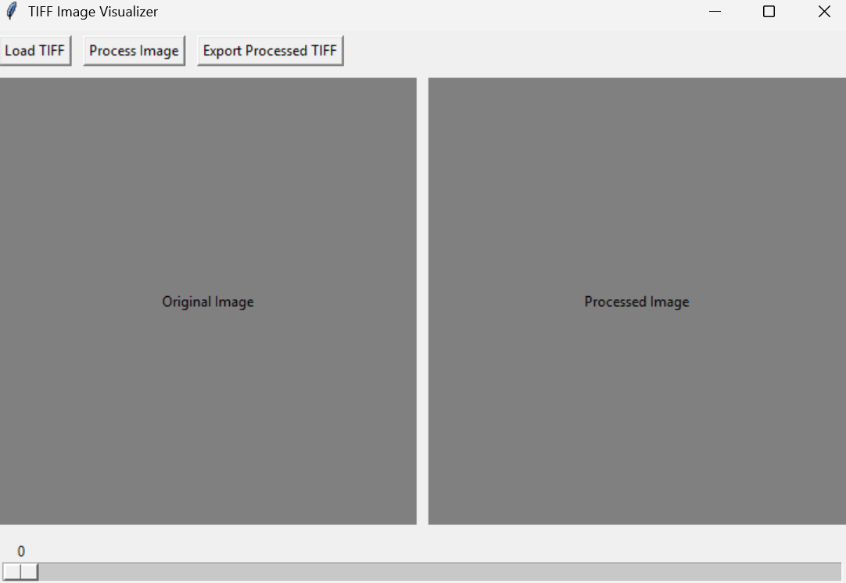
Vous pouvez visualiser l’image originale et la segmentation en utilisant le curseur

  - Si vous êtes sur le dce de Metz il faut d’abord choisir le fichier sur lequel le modèle va tourner, copier le path de ce fichier .tif puis modifier le chemin d’accès directement dans l’argument de la fonction run_model du fichier use_model.py (ligne 180)
ie. Remplacer prediction.tif par le path
- Ensuite entrez la commande : sbatch job.batch
Pour les fichiers visualize.py et cell_count.py :
Il suffit d’exécuter les algorithmes. Il vous sera alors demandé dans le terminal de copier le chemin « path » vers le fichier .tif que vous voulez visualiser/pour lequel vous voulez compter le volume approximatif d’amas cellulaire

NB :
- Comme annoncé ce code ne permet, pour le moment, que de segmenter un quart d’un fichier .tif. Vous pouvez sélectionner ce quart en modifiant directement dans le code les valeurs de i et j dans le fichier use_model.py à la ligne 88.
La valeur de ces indices fonctionne comme ceux d’une matrice, i pour les lignes, j pour les colonnes. Ainsi le couple (i,j)=(0,0) permet de segmenter le quart gauche haut (première ligne, première colonne), alors que le couple (1,0) permet de segmenter le quart gauche bas (deuxième ligne, première colonne), etc …
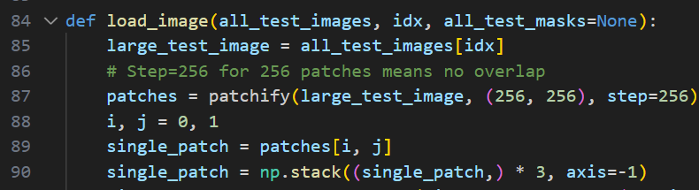
- Si vous souhaitez ne pas segmenter l’entièreté du fichier .tif vous pouvez également changer le nombre de couches 2D à segmenter en modifiant la valeur de n au sein du même fichier use_model.py, à la ligne 168
Ici on voit que le n original est égal à la taille du fichier .tif ( len( ) ), et qu’on peut le modifier pour ne valoir que 20 ie permettant de segmenter les 20 premières coupes 2D.
A ce titre, si vous choisissez de ne pas segmenter l’ensemble du fichier, il ne faut pas déplacer le curseur de l’interface de visualisation au-delà de valeur de n choisie, auquel cas il faudra relancer la segmentation
